25.10.2021г. Учебная группа 1ТО

Преподаватель Кучеренко Наталья Михайловна
ОГСЭ. 04 Физическая культура

Раздел 2. «Настольный теннис»
Тема 2.1. Техника и тактика игры

Практическое занятие №4

Цели занятия:
- образовательная: совершенствование приёма подач с верхним и смешанным вращением мяча. Учебная игра. Контрольный норматив: выполнение подачи с верхним боковым вращением мяча.
- развивающая: развитие физических качеств быстроты реакции, внимания, координации, скорости, силовой выносливости, игрового мышления и др. качества, необходимые для игрока в настольный теннис.
- воспитательная: воспитывать у студентов самостоятельность, инициативность, дух спортивного соперничества, нравственных и волевых качеств спортсмена.
Задачи занятия: отработать технику приёма подач с верхним и смешанным вращением мяча. Учебная игра. Принять контрольный норматив: выполнение подачи с верхним боковым вращением мяча.
Мотивация: полученные знания и умения необходимы для дальнейшего изучения учебной дисциплины, выполнения практических заданий, которые являются базовыми для изучения других разделов программы.

Удары
1-й вид – Подача слева с боковым вращением
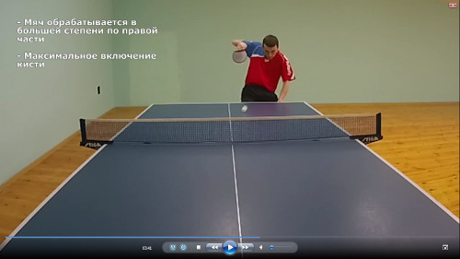
Этот вид не очень сложен в освоении, но очень помогает любителю на протяжении всей теннисной карьеры.
Дело в том, что слева можно подавать разной длины и с разными вращениями практически одним движением. То есть из одной позиции можно подать, как коротко вправо, так и длинно быстро влево. Такое сочетание крайне неприятно для всех играющих в настольный теннис.
Причем самыми неприятными для приема в настольном теннисе являются подачи с правым боковым-верхним и боковым-нижним в правый угол. Под них очень неудобно ставить правильный наклон и при малейшем техническом недочете происходит либо ошибка, либо мяч поднимается высоко и удобен для завершения атаки подающего.
И, как вы уже догадались, именно подача слева подается с правым боковым-верхним и боковым-нижним вращением.
Тут надо сделать пояснение. Когда вы крутите мяч слева на право, то мячу придается так называемое правое боковое вращение. Когда же крутите мяч справа на лево, то мячу придается левое боковое вращение.
При подаче слева мы делаем движение слева на право и соответственно придаем мячу правое боковое вращением.
2-й вид – «Маятник» справа с боковым вращением
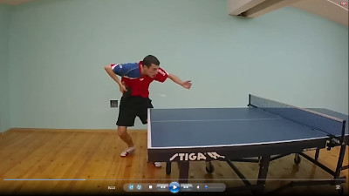
В этом варианте ракетка движется справа на лево и мячу придается левое боковое вращение.
Сразу этот вид подать не просто.
На 1-м шаге вы учитесь просто крутить мяч. Например, встаете дома у дивана и раз за разом воспроизводите движение подачи, чтобы получалось вращение. На этом шаге главное научиться крутить мяч.
На 2-м шаге вы осваиваете правильную позицию из которой выполняется «маятник». Заняв правильную позицию, вы просто учитесь направлять мяч на стол без вращения. Оно пока не нужно – здесь главное освоить правильную позицию и синхронную работу ног и руки.
На 3-м шаге вы совмещаете эти 2 умения (крутить мяч и подавать из правильной позиции) и после нескольких тренировок уже владеете неплохим «маятником» с боковым вращением.
2. Контрольный норматив: выполнение подачи с верхним боковым вращением мяча.
3. Посмотреть видео уроки по настольному теннису.

Литература: 1. Амелина, А. Н. Настольный теннис / А.Н. Амелина, В.А. Пашинин. - М.: Физкультура и спорт, 2017. - 112 c.
2. Барчукова, Г. В. Настольный теннис / Г.В. Барчукова, А.Н. Мизин. - М.: Дивизион, 2010. - 188 c.
3. Барчукова, Г. В. Настольный теннис для всех / Г.В. Барчукова. - М.: Физкультура и спорт, 2017. - 208 c.
4. Рассел, Джесси Настольный теннис на Олимпийских играх / Джесси Рассел. - М.: VSD, 2013. - 543 c.
5. Рассел, Джесси Настольный теннис на летних Олимпийских играх 2008 / Джесси Рассел. - М.: VSD, 2012. - 251 c.

Домашнее задание:
1. Технико-тактическая подготовка теннисистов.
2. Методика проведения самостоятельных занятий по настольному теннису.

Выполненное домашнее задание набрать и прислать на электронный адрес преподавателя oktyabr70n@mail.ru до 27.10.2021г.

